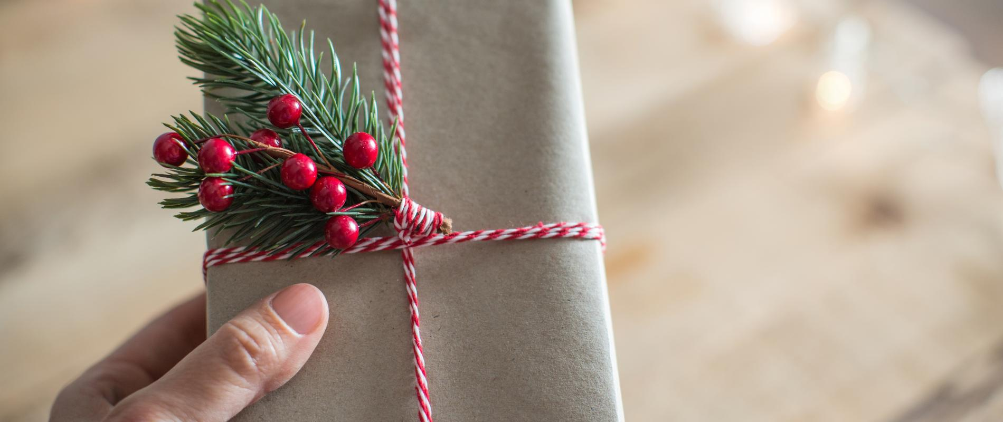

Le 24 au soir ou le 25 décembre au matin, quand faut-il ouvrir ses cadeaux de Noël ?
Anne-Laure Mignon Le 20 décembre 2018
Une historienne des fêtes revient sur la tradition ancestrale qui consiste à s'offrir des cadeaux pour Noël. Mais quand faudrait-il réellement les ouvrir, le 24 au soir ou le 25 décembre, au petit matin ? Réponse.

Un petit mot d’histoire
«La tradition d’échanger des cadeaux à Noël puise ses racines dans l’Antiquité, nous explique Nadine Cretin (1), historienne des fêtes, spécialisée en anthropologie. Les Romains fêtaient à l’époque la nouvelle année à venir, au moment du solstice d’hiver. Ils célébraient les plus longues nuits de l’année, avant que les journées se rallongent vers un nouveau printemps», continue-t-elle. Leurs «étrennes» romaines, cadeaux de bon augure, sous-entendaient alors bonheur et prospérité.
C’est seulement vers 330 que les chrétiens, qui émettent le désir «d’historiciser» la naissance de Jésus, vont placer la Nativité à ce moment. Noël étymologiquement «jour de naissance», est ainsi ajouté au calendrier chrétien aux côtés des fêtes de Pâques et de la Pentecôte déjà célébrées. Et avec cette fête, perdure la tradition de s’offrir toutes sortes de cadeaux. Longtemps de simples oranges, pipes en sucre ou biscuits sablés en forme d'étoiles surtout dans les campagnes, les cadeaux ne firent qu’évoluer avec la société de consommation pour devenir les tablettes et autres poupées connectées d'aujourd'hui.

Le soir du 24 décembre ou le 25 au matin ?

«Noël est une fête traditionnellement tournée vers l’enfance», poursuit Nadine Cretin. «Bien avant la naissance de Jésus-Christ, des "journées porte-bonheur" marquaient les jours les plus sombres de l’hiver. Dans les villages de toute l’Europe, les enfants allaient de porte en porte chanter leurs vœux. Offrir un présent à un enfant pour le remercier annonçait une douce année», ajoute la spécialiste.
Si la légende et la tradition veulent que dans la nuit du 24 décembre, pendant que les enfants dorment, le Père Noël descende par la cheminée et leur dépose au pied du sapin «des cadeaux par milliers», à ouvrir au petit matin, les plus impatients craquent le 24 au soir (parfois avant même d’avoir entamé le repas de Noël). «Historiquement, les cadeaux se découvrent le 25 décembre au matin», confirme l’anthropologue. «Mais il n’y a aucun mal à ce qu’ils soient déballés la veille au soir.» «À noter simplement que les cadeaux de Noël ne s'offrent pas directement "de la main à la main" et il n’y a normalement pas de remerciements à faire puisque le rite veut qu’ils aient été offerts par le Père Noël. » Logique. Même si on imagine mal la réaction de Belle-Maman si on ne lui dit pas merci.
(1) Nadine Cretin, auteure de Lettres de Noël, Éd. Le Robert (Coll. « Mots intimes »), 2015.

